**Bootvorgang Flussdiagramm**

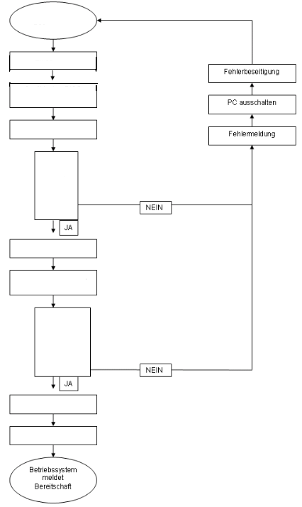

**Begriffe:**

**BIOS wird gestartet; OS vorhanden?; PC einschalten; OS übernimmt Kontrolle;**

**Beginn des Bootvorganges; Hardware okay?; Grundkonfigurationen laden;**

**POST; CMOS einlesen ; OS wird geladen**